EXMO. SR. PRESIDENTE DA CÂMARA MUNICIPAL DE SUMARÉ

Indico ao Exmo. Senhor Prefeito Municipal, junto ao departamento competente, no sentido de realizar serviço capina e roçagem na Escola Municipal José De Anchieta, e entornos, localizada na R. Geraldo de Souza, 49 - Jardim São Carlos, Sumaré - SP.

Justificativa: Tal solicitação se justifica na medida em que este vereador foi ao local e notou a necessidade de uma limpeza do mato no local. O mato alto é espaço de proliferação de pragas urbanas e deve ser controlado, ainda mais próximo das nossas escolas.
Baseado no exposto, solicitamos providências por parte da secretaria responsável, de modo sanar o problema.

Sala de Sessões, 24 de agosto de 2026.

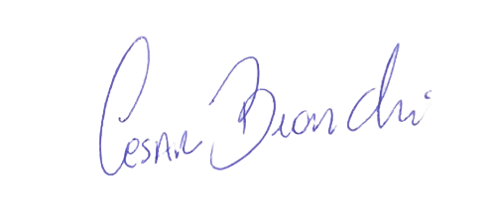
César Bianchi
Vereador
Partido Progressistas

